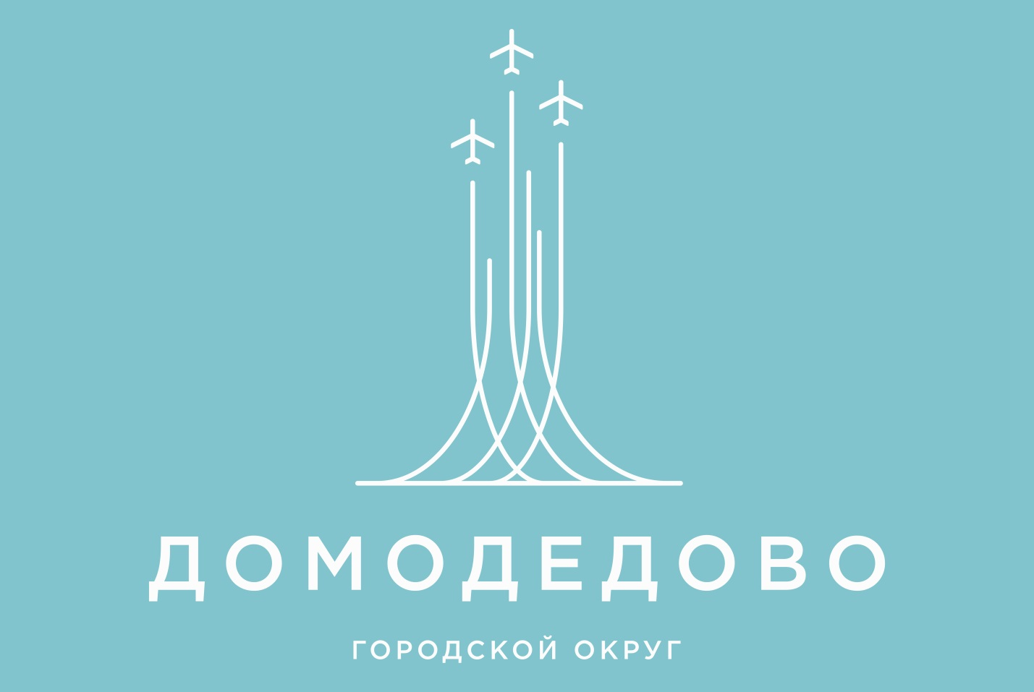
Председатель счетной палаты городского округа Домодедово принял участие в открытом заседании Совета депутатов городского округа Домодедово, состоявшемся 24 апреля 2024 года.
На заседании Совета депутатов рассмотрены вопросы:
1.О внесении изменений и дополнений в решение Совета депутатов городского округа Домодедово от 25.12.2023 №1-4/1392 «О бюджете городского округа Домодедово на 2024 год и плановый период 2025 и 2026 годов».
2.Об утверждении Положения о порядке передачи имущества, находящегося в собственности городского округа Домодедово Московской области, в аренду субъектам малого и среднего предпринимательства, физическим лицам, не являющимся индивидуальными предпринимателями и применяющим специальный налоговый режим «налог на профессиональный доход», осуществляющим деятельность на территории Московской области, без проведения торгов.
3.О внесении изменения в прогнозный план приватизации муниципального имущества городского округа Домодедово Московской области на 2024 год, утвержденный решением Совета депутатов городского округа Домодедово Московской области от 20.11.2023 №1-4/1381.
4.Об утверждении Положения об Управлении образования Администрации городского округа Домодедово Московской области.

